МУНИЦИПАЛЬНОЕ АВТОНОМНОЕ ДОШКОЛЬНОЕ ОБРАЗОВАТЕЛЬНОЕ УЧРЕЖДЕНИЕ ДЕТСКИЙ САД №1 «СКАЗКА»

Конспект занятия с элементами тренинга
по развитию толерантного отношения к людям с ОВЗ
«Сердечко в ладошке»
посвященного «Дню инвалидов»

Педагог-психолог Серик Ирина Валерьевна

г. Приморско-Ахтарск
Пояснительная записка
Толерантность дошкольника, выходящего в большую жизнь, является фактором социализации и в значительной мере определяет успешность жизненного пути ребёнка. Именно поэтому важнейшей задачей является развитие у подрастающего поколения умения строить взаимоотношения в процессе взаимодействия с окружающими на основе сотрудничества и взаимопонимания, готовности принять других людей и их взгляды, привычки такими, какие они есть.
Выработка толерантного поведения способствует дальнейшему позитивному развитию детей, повышает их уверенность в своих возможностях и перспективах.
Субъект: подгруппа из 6 детей логопедической группы (дети 6 лет).
Направление занятия: коррекционно-развивающее. Содержание образовательной деятельности учитывает возрастные и индивидуальные особенности контингента детей логопедической группы.
Цель: воспитание терпимого отношения к людям с ограниченными возможностями здоровья и инвалидностью, готовности помогать им.
Образовательные задачи:
Расширить представление детей о людях с ограниченными возможностями здоровья и инвалидах – слабовидящие, незрячие, глухонемые;
Познакомить детей с образом жизни данной категории людей посредством собственного чувственного опыта;
Продолжить формировать понятия: «любовь», «помощь», «забота», «доброта», «сочувствие», «взаимопомощь».
Развивающие задачи:
Продолжать развивать позитивную «Я-концепцию», адекватную самооценку, через понятие толерантности;
Развивать эмоциональную сферу детей и нравственные качества;
Развивать произвольное внимание, память и мыслительные процессы; воображение; мелкую моторику;
Развивать координацию движений и ориентировку в пространстве через игровую ситуацию «Помощник рядом»;
Развивать речь и коммуникативные навыки; способность к эмпатии.
Воспитательные задачи:
Воспитывать способность к оптимальному взаимодействию с окружающим миром через толерантное отношение;
Воспитывать интерес и внимание к собственным эмоциям и чувствам, а также чувствам окружающих людей, конкретно инвалидам -воспитывать уважительное отношение, милосердие к ним;
Подвести детей к осознанию необходимости помогать, быть внимательными и терпимыми к инвалидам.
Приемы пространственной организации:
- стоя в кругу; -сидя в кругу - сидя на ковре; - сидя за столом.
Методы стимулирования мотивации учебно-познавательной деятельности:
- использование игровой оболочки; -поощрение, похвала.
- создание проблемно-игровой ситуации; - прочтение сказки.
Методы организации учебно-познавательной деятельности:
- объяснение; - беседа; - рассказ; - чтение;
Оборудование, материалы:ноутбук с презентацией, детские стульчики, повязка для глаз, распечатка раскраски, цветные карандаши, клубок шерстяных ниток.
Анализ: Конспект составлен мною самостоятельно и отвечает основным задачам рабочей программы. Для реализации каждой задачи используются игровые методы и приемы, что способствует возникновению и поддержанию интереса детей к деятельности. Все задания и упражнения, соответствуют возрастным особенностям старших дошкольников с учетом возможностей здоровья.Выстраивалось занятие с опорой на имеющиеся у детей знания. На занятии я старалась осуществлять личностно-ориентированный подход к детям: всегда была рядом с ними, уделяла внимание каждому ребенку, создавала ситуации успеха. Для активизации мыслительной деятельности, задавались вопросы поискового характера «почему?», «как вы думаете? », «как правильно?».
Занятие началось с приветствия и беседы, которые явились организационным моментом и в тоже время способствовали положительному психологическому настрою на дальнейшую деятельность.Чтобы подвести детей к проблеме взаимопомощи, объяснить это на языке понятном ребенку, в предварительной работе, была использована терапевтическая сказка. Основная часть занятия была направлена на реализацию поставленных задач, а также на создание эмоционально-радостногонастроения, как результата действий, направленных на помощь другому человеку.
На занятии я чередовала виды деятельности участников, поэтому утомление у детей не наступило. Ребята активно отвечали на поставленные вопросы, испытывали большой интерес к теме, проявляли эмпатию. Эмоциональное состояние детей оставалось положительным на протяжении всего занятия. Сложилась трогательная атмосфера. Используемая в завершении игра «Клубочек дружбы» и раскрашивание сердечек, позволили эмоционально насыщено и логически завершить занятие. Во время рефлексии были подведены итоги занятия и главный вывод тренинга.
Считаю, что поставленная цель выполнена, задачи реализованы. Занятие прошло, как я и планировала. Поведение детей на протяжении всего занятия соответствовало возрастным особенностям.
Предварительная работа.

Чтение сказки «Как относиться к тому, кто не похож на нас?»Энциклопедия добрых дел ∕Елена Ульева. – Изд.8-е.- Ростов на Дону: Феникс, 2020. Приложение №1.

Ход коррекционно-развивающего занятия.

I. Организационно-мотивационная часть. Приветствие.

Психолог приглашает всех детей встать в круг и взяться за руки.

Слайд №1 «Рукопожатие»

Станем рядышком, по кругу,
Скажем «Здравствуйте!» друг другу.
Нам здороваться ни лень:
Всем «Привет!» и «Добрый день!»;
Если каждый улыбнётся –
Утро доброе начнётся.

Дети и педагог улыбаются друг другу, после этого занимают свои места на стульчиках.
Психолог: Ребята, сегодня я хочу поговорить с вами на очень серьезную тему. Нам поможет в этом экран.

Слайд № 2 – ребенок плачет.
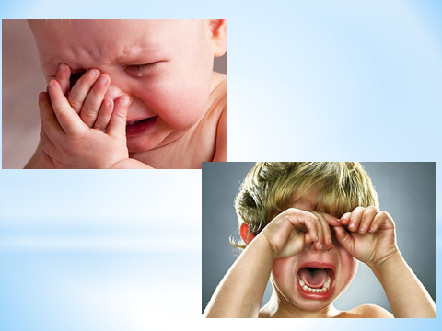
Психолог: Ребята, как вы думаете, почему дети плачут?
Ответы детей: от боли, болеют, от обиды.
Психолог: А что вы думаете, что чувствуете, когда слышите плач человека?
Ответы детей: жалко, тоже хотелось заплакать, хотелось пожалеть, погладить.
Психолог: Значит, вы сочувствовали плачущему человеку. Сочувствовать значит чувствовать, как другому человеку больно, грустно, плохо. Сочувствовать – чувствовать настроение другого. Хорошо, что вы умеете сочувствовать.

II. Основная часть.
Психолог: Скажите, пожалуйста, как вы понимаете, кто такие инвалиды? (ответы). Как люди становятся инвалидами? (предположения детей). В жизни так бывает, что с некоторыми людьми случаются несчастья, когда они становятся инвалидами, а кто-то рождается инвалидом.
Слайд №3 «3 декабря – международный день инвалидов».
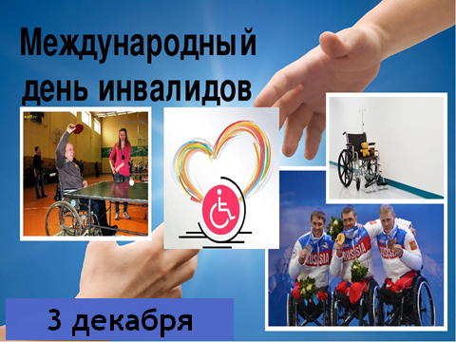
Психолог: Инвалиды – это люди, ограниченные в каких-то определенных возможностях, могут быть лишены возможности слышать или видеть, могут ходить, прихрамывая, или не могут передвигаться без коляски, но они все понимают, думают, чувствуют, умеют дружить и любить. Инвалиды особенно любят жить! Они стараются не отчаиваться, а жить полноценной жизнью – кто-то хорошо рисует, не имея рук, кто-то поет, хотя слеп, кто-то танцует на колясках. Не имея ног! Многие инвалиды добились больших успехов в спорте, творчестве и в трудовой деятельности - помните это! Поэтому их не нужно бояться, а наоборот, поддерживать их, сочувствовать и дружить с ними. Ведь «они» как никто другой нуждаются в нашей дружбе и в нашей поддержке.
Психолог: Сегодня я хочу рассказать вам о людях, которых называют глухонемые. Ребята, вы знаете, что-нибудь о них? (ответы детей). Да, это люди, которые не могут слышать и говорить. Итак, давайте попытаемся представить как это, быть глухонемым? Что чувствует такой человек? С какими трудностями он сталкивается? И как мы можем ему помочь. Поиграем?
Игра «Пойми меня»
Каждому ребенку дается одно из заданий: «Без слов объяснить, что он хочет пить, хочетесть, у него болит голова, ему хочется спать, у него болит живот, он хочет погулять».
Остальные должны отгадать его желания.
Обсуждение происходящего (делаем вывод, что это сложно и таким людям будет легче, если мы им будем помогать).
Психолог: Ребята, а как вы думаете, как общаются глухонемые люди? (ответы детей). Глухонемые люди общаются с помощью жестов.

Слайд № 4 – 2 ребенка разговаривают с помощью жестов.
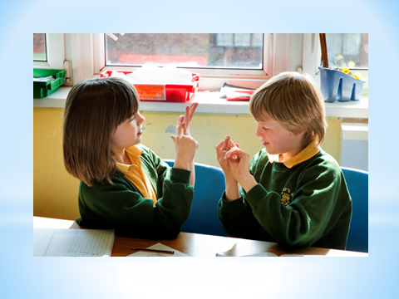
Психолог:Некоторые из этих жестов мы используем в своей жизни (приветствие, хочу есть). Существует специальная азбука жестов для глухонемых людей.
Слайд № 5– ручная (дактильная)азбука
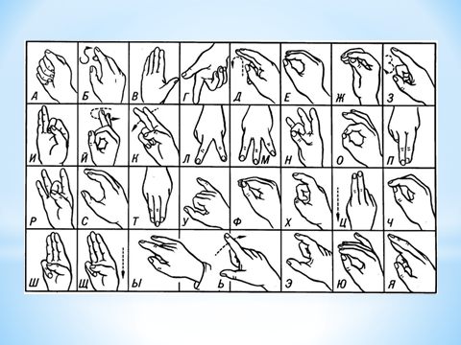
Психолог:Некоторые из них с помощью слухового аппарата немного слышат.
Слайд № 6– ребенок со слуховым аппаратом.
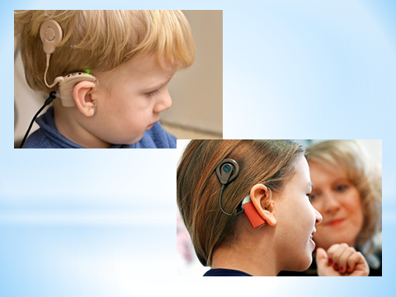
Психолог:Ребята, давайте мы с Вами будем помогать таким людям, если они встретятся на нашем жизненном пути.

Слайд № 7 - незрячие дети.
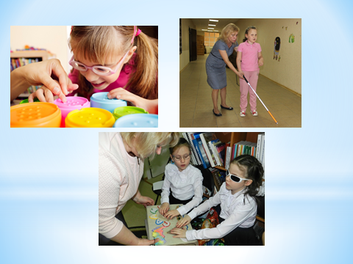
Психолог: Среди окружающих нас людей есть люди с плохим зрением. Они носят очки. Как называют людей, которые слабо видят? И людей кто вообще ничего не видит? (Ответы детей). Слабовидящие, незрячие люди.
Закройте глаза. Что вы видите? Какие чувства испытываете? (ответы детей: Ничего. Темно. Страшно).
Психолог: Да, ребята, вы не видите своих друзей, игрушек, книжек. Вокруг вас только темнота. И даже страшно стало. Откройте глаза. Тяжело жить слепым людям... Но у них есть помощники.
Слайд № 8 – собака – поводырь.
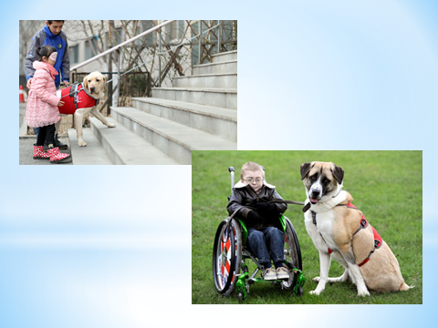
Психолог:Специально для слабовидящих и незрячих людей дрессируют собак-поводырей, которые везде их сопровождают и служат для них глазами.
Сейчас я предлагаю вам поиграть. Давайте мы с вами попытаемся представить, как чувствует себя незрячие люди инвалиды.

Игра «Помощник рядом».

Психолог: Разделимся на пары. Один из вас будет «незрячим» – закрывайте глаза, а другой – будет «поводырём», который держит «незрячего» за руку и обеспечивает ему безопасность на пути. Через некоторое время «незрячие» и «поводыри» меняются ролями.(На свободном пространстве кабинета стоит 4 детских стульчика (препятствия). Задача ребенка, выступающего в роли «поводыря» с помощью команд объяснить ребенку с завязанными глазами («незрячий») куда ему двигаться, чтобы достигнуть цели.
Психолог: Ребята, легко ли было доверять «поводырю»? Вы доверяли ему? Почему? Как вы себя чувствовали в роли «незрячего»? (Ответы детей.) Вот поэтому так важно быть внимательными и понимать трудности, с которыми сталкиваются слабовидящие или незрячие люди. Как мы можем помочь им? Незрячий человек не видит своего собеседника и ему нужно помочь, назвать себя. А еще взять его за руку, так он будет чувствовать себя спокойнее увереннее. Возьмитесь за руки, почувствуйте друг друга. Так гораздо легче общаться.

Слайд № 9 - Девочка читает книгу
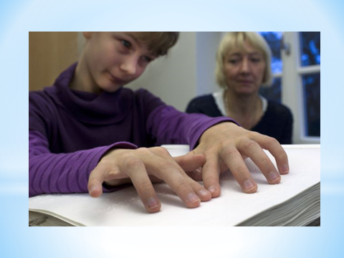
Психолог:Посмотрите, что делает девочка? Читает, думает, смотрит на кого-то… На самом деле девочка читает, только для незрячих людей печатаются специальные книги. Вместо букв в таких книгах – выпуклые точечки, которые можно почувствовать пальцами. Посмотрите, каждой букве соответствует определенное количество точек и расположены они по-разному.
Слайд № 10 «Шрифт для книг незрячих людей»
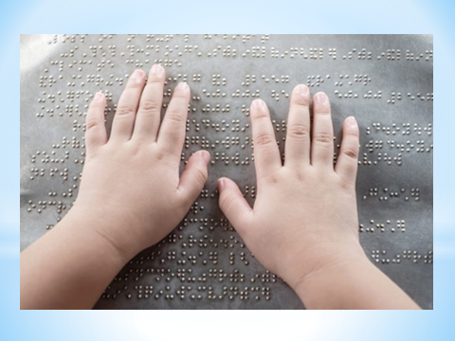

Психолог:А еще незрячие люди пользуются компьютерами, для этого существуют определенные голосовые программы, рассказывающие обо всем, что появляется на экране. Можно слушать, учиться и работать. Слушать книжки можно и на дисках.
Слайд №11 «Девушка сидит за компьютером в наушниках»
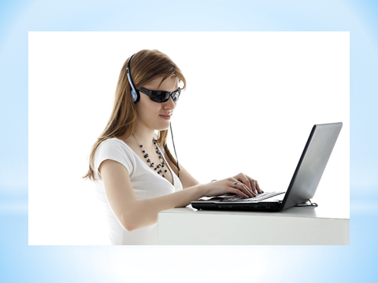

Упражнение «Клубочек дружбы».
Дети стоят в кругу.
Психолог: предлагаю поиграть с клубочком. Передаем клубочек одному из детей, который должен намотать ниточку на палец и передать клубок следующему и т.д., пока клубочек не побывает в руках у всех. Затем всем хором нужно будет сказать:
«Буду всем я говорить:
«Я хочу с тобой дружить!»
Психолог: Смотрите ребята, получается, что все мы связаны между собой ниточкой дружбы! Только сегодня наш круг маленький, а в жизни наше окружение намного больше, и в вашем кругу могут оказаться разные люди и в том числе люди с инвалидностью.

III. Заключительная часть.
Дети садятся на ковер.
Психолог:О каких людях, живущих рядом с нами, мы сегодня беседовали?
Что вы можете рассказать о них? (выслушивая ответы детей, наводящими вопросами, наталкивает их на более полные ответы, отражающие и трудности с которыми встречаются незрячие люди, и том, как им можно помочь).
Вот как много вы узнали о глухонемых и слабовидящих или незрячих людях, которые живут рядом с нами, ходят по улицам, читают книги, учатся, ходят по магазинам. Я надеюсь, что вы не забудете при встрече с ними о том, что им нужна наша помощь.
На следующем занятии, ребята, я расскажу вам о людях, которые не могут передвигаться самостоятельно или имеют нарушения опорно-двигательного аппарата, то есть передвигаются с большим трудом.

Слайд №12 – сердечко на ладошках.
Психолог: Ребята, что символизирует сердце? (Ответы детей).
Любовь, тепло, нежность, дружбу. Сегодня мы с вами объединились общим чувством любви, доброй атмосферы. На нашем занятии вы побывали в роли людей инвалидов и научились поддержке друг друга. Я хочу, чтобы вы забрали с собой этот опыт и сберегли в своем сердце все самые нежные и добрые чувства. Прислоните свои ладошки к своему сердцу и почувствуйте, как оно стучит и наполняется приятным чувством ...
Раскраска «Сердечко на ладошках».
Дети сидят за столом.
Ребятам, участникам занятия, предлагается вместе раскрасить сердечки на ладошках как символ дружбы и помощи.
Психолог: Давайте пообещаем себе и друг другу, что всегда будем замечать горе других, будем помогать им.

Завершение занятия. Рефлексия.
Психолог: Расскажите ребята, понравилось ли вам мероприятие?
Что было самым интересным, необычным?
Что было трудно или не понравилось?

Приложение №1.
Жила на свете лисичка-сестричка. И считала себя очень красивой. Шерстка золотая, хвостик пушистый. «С такой сразу все дружить захотят», - думала она. Вышла на полянку и тут же нашла себе друзей. Весело зверюшкам вместе, играют, резвятся.
Вдруг, откуда ни возьмись, на полянку жаба выскочила:
- И меня примите! – говорит.
Лисичка как начала смеяться!
- Да ты посмотри на себя! – и лапкой показывает. – Ты скользкая, вся в бородавках. Чудище противное!
Заплакала жаба. А звери говорят лисе:
- Зачем ты бедняжку обидела? Она ничего тебе плохого не сделала. А если она не похожа на тебя, это не значит, что она плохая. Все разные! Жаба в бородавках, ёж в иголках, червяк скользкий. У пчелы пять глаз, у тебя два. У паука восемь ног, у муравья шесть, а у кузнечика вообще пять. Он в прошлом году прыгал, одну сломал. Мы что, теперь над ним смеяться будем, обзывать, в игры не принимать? А ты знаешь, какие они добрые: жаба, кузнечик и червяк? С ними так весело!
Стыдно стало лисе. И с чего это она вообразила, что самая красивая? Почему решила, что над теми, кто не похож на нее, надо смеяться и пальцами на них показывать? Разве это хорошо?
С тех пор лисица со всеми дружила. Какая разница, сколько у тебя ног, глаз и хвостов, какого ты цвета и размера? Главное что ты хороший.
Вывод: Если видишь человека не похожего на тебя, не надо показывать пальцем и смеяться! Все люди разные! Надо всех уважать!

Приложение №2.
Игра «Пойми меня»

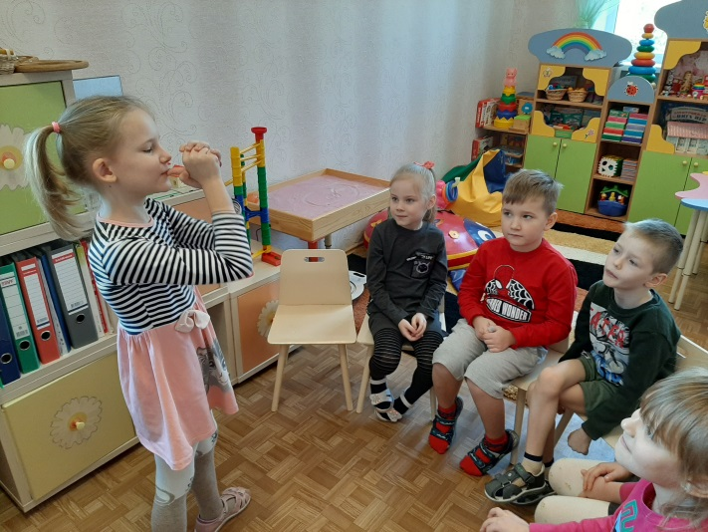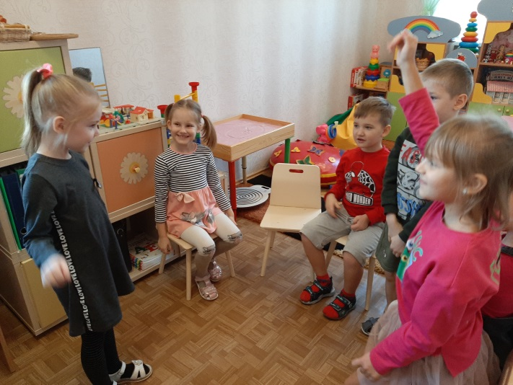

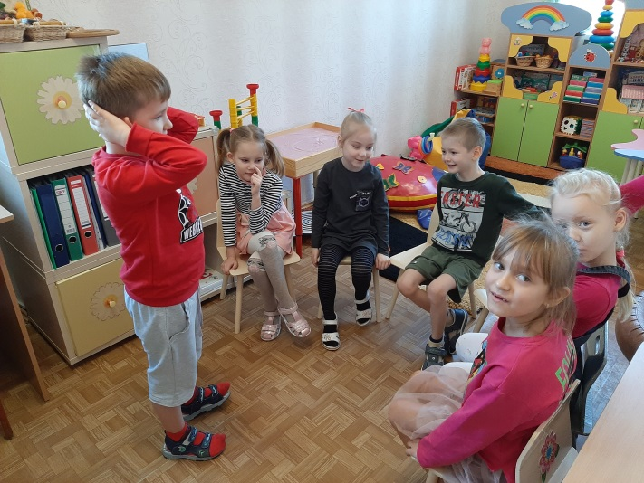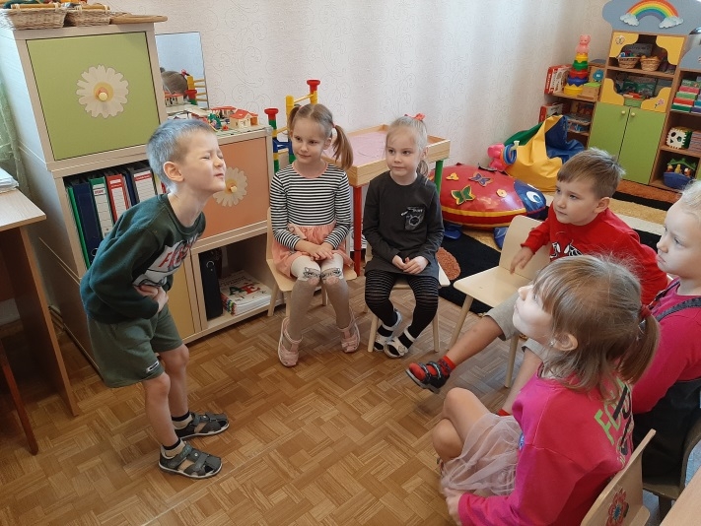

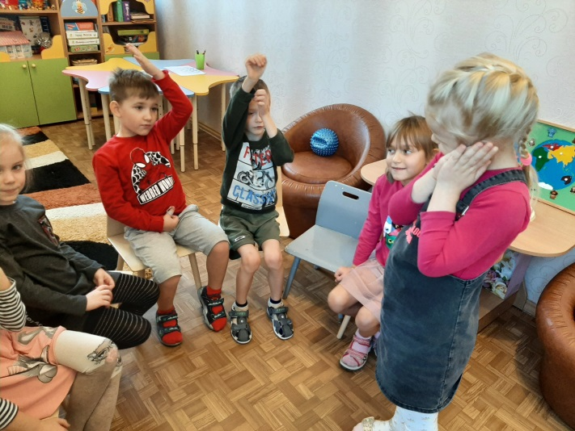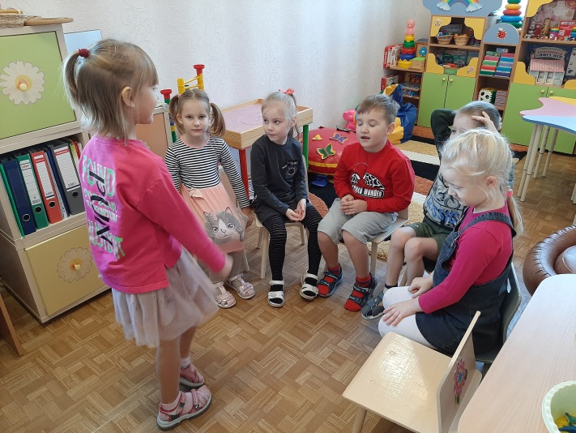

Игра «Помощник рядом!»

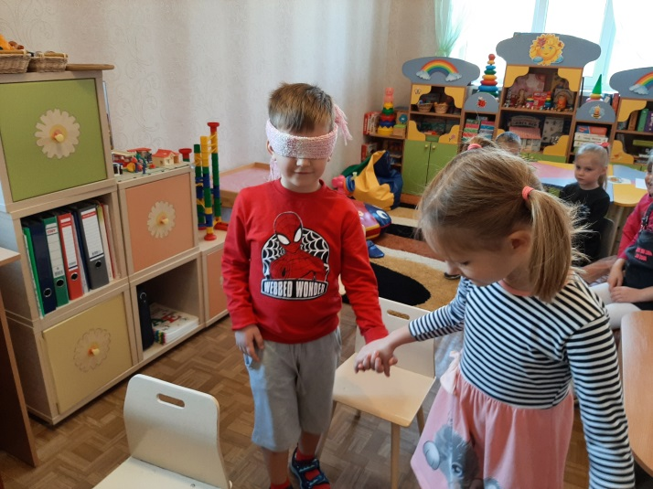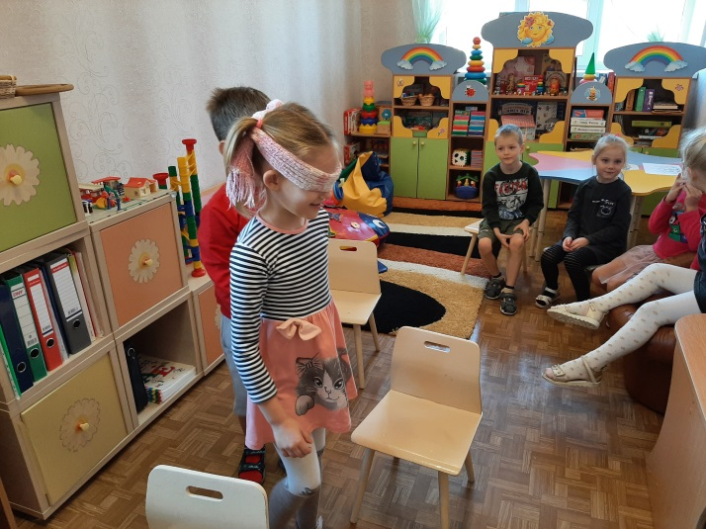

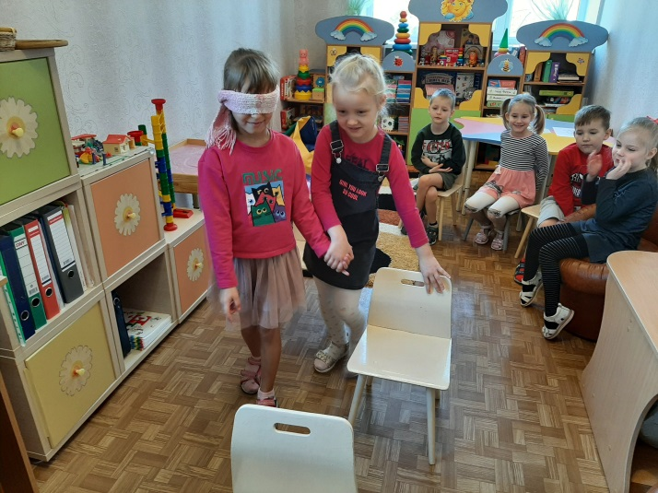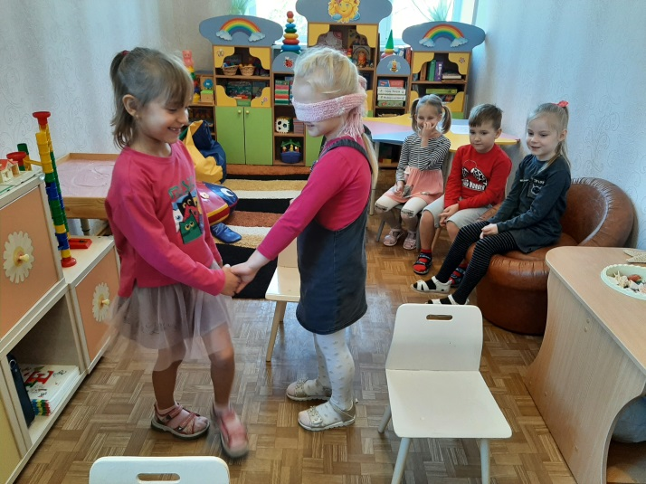

Упражнение «Клубочек дружбы»

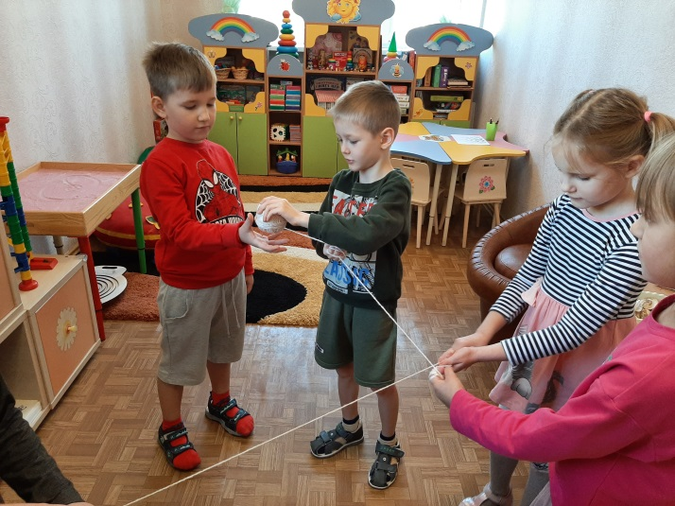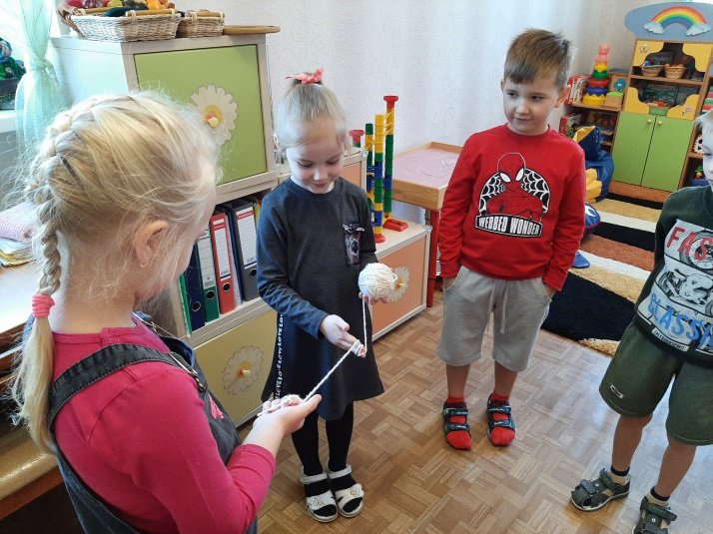

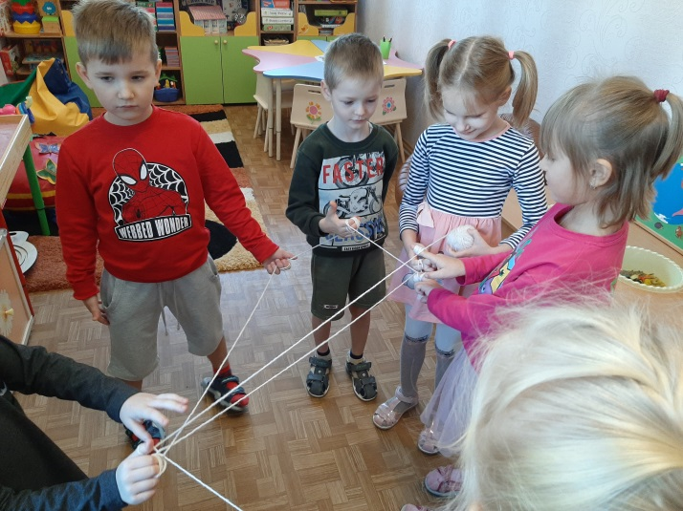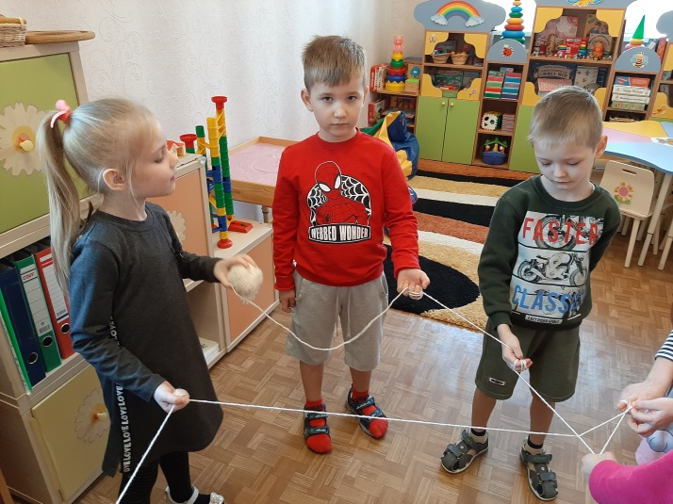

Раскраска «Сердечко на ладошках»

